ACTA No. |  | VIGIA SST 11-2020 |  | FECHA |  |  |  | 27 de noviembre de 2020
ASUNTO |  | Reunión del Comité de Vigía en SST.
LUGAR |  | Oficina de Excavaciones Correa Mejía S.A.S
HORA DE INICIO |  | 2:00 pm |  |  | HORA FINAL |  |  |  | 4:00 pm
ASISTENTES |  | Jorge Ereud Delgado – Vigía en SST.  Lina María Correa Mejía - Gerente
OBJETIVO REUNION |  | Seguimiento plan de trabajo anual

ORDEN DEL DIA / PUNTOS A TRATAR
- Verificación de la asistencia y quórum
- Lectura del Acta Anterior No. VIGIA SST 10-2020
- Seguimiento plan de trabajo anual
REVISION DE COMPROMISOS
ASUNTO | RESPONSABLE |  | FECHA |  |  |  | AVANCE |  |  |  | CERRADO/  ABIERTO

DESARROLLO
- Verificando que existe quórum para deliberación y toma de decisiones, se procede a dar inicio al desarrollo de la reunión

- Se realiza lectura del acta anterior Nro. VIGIA SST 10-2020 con fecha de 30 de octubre de 2020.

- Se continúa realizando actividades preventivas para mitigar el contagio por COVID-19 que se está presentando a nivel nacional, estas actividades son Toma de temperatura, lavado de manos, desinfección de calzado y superficies de contacto, registros de ingreso, distanciamiento físico en oficinas y zonas para alimentación, uso obligatorio de mascarillas, higiene respiratoria y manejo de residuos.

Se resalta a este comité la importancia de la higiene respiratoria:

- Cúbrase la nariz y la boca con un pañuelo desechable al toser o estornudar.
- Use el cesto de color rojo más cercano para desechar los pañuelos utilizados.
- Lave sus manos con agua y jabon (realice la técnica de lavado de manos recomendado por la OMS) luego de estar en contacto con secreciones respiratorias y objetos/materiales contaminados.
- En caso de no contar con pañuelo desechable, cubra la boca con la parte interna del codo al estornudar o toser, nunca con la mano.

- Luego lave sus manos con agua y jabón o desinfectarlas con alcohol glicerinado al 60%.

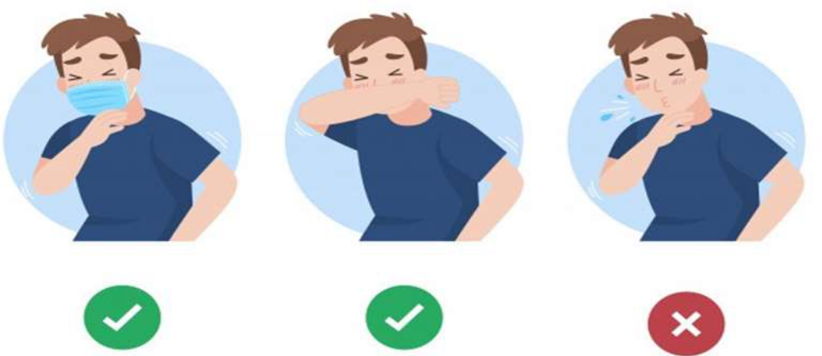

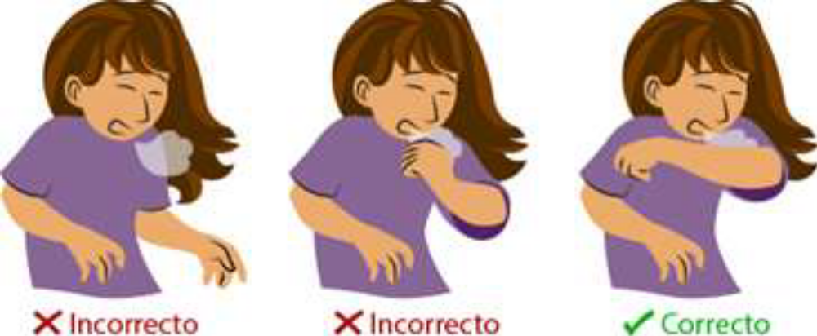

Recordemos, la técnica de higiene de manos recomendada por la OMS:
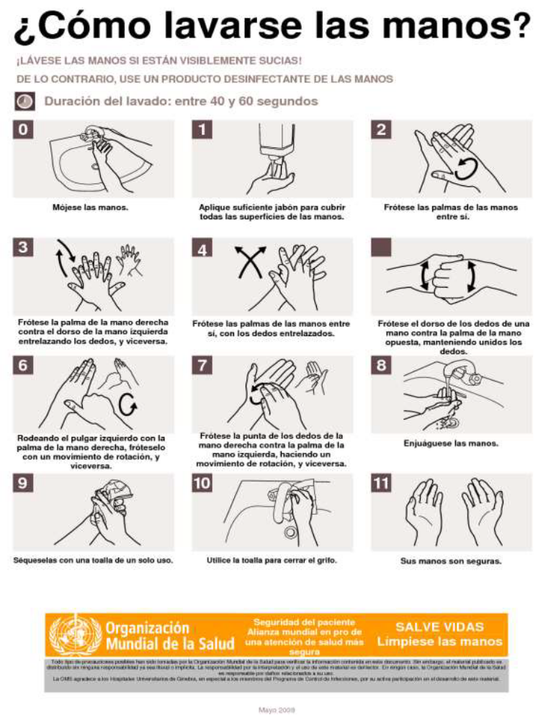
Durante este mes no se presentaron casos por covid-19.

- Se realiza seguimiento al plan de trabajo anual

Accidentalidad: Hasta el momento no se ha presentado accidentes de trabajo en el periodo de enero – noviembre de 2020.

Se realiza revisión del plan de mejoramiento resultante de la autoevaluación del SGSST realizada por la gerente en diciembre del 2019, este plan hasta la fecha concluye en un cumplimiento del 89% de las actividades propuestas. Se programará para finales del mes de diciembre la autoevaluación correspondiente al cierre del año 2020, estará a cargo la gerente.

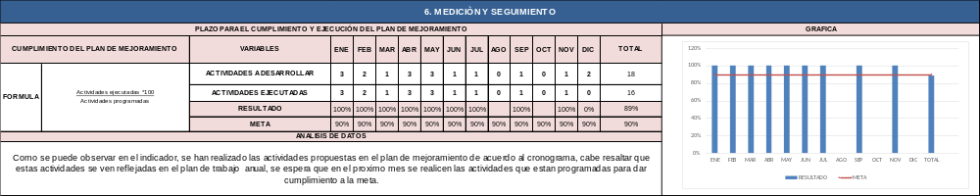

Se programa próxima reunión el día 18 de diciembre de 2020.

COMPROMISOS
ASUNTO |  |  |  |  |  | RESPONSABLE |  |  |  | FECHA
Seguimiento al plan de trabajo anual |  |  |  |  |  | Vigía en SST |  |  |  | Diciembre 2020

_________________________ __________________________
Lina María Correa Mejía Jorge Ereud Delgado García

